*KCL: $e_{1}: i_{in}+i_{R_{1}}+i_{R_{2}}=0=4$ $e_{2}: i_{R_{2}}+i_{R_{3}}+i_{load}=0$*

$$i_{R_{2}}=-i_{R_{3}}-i_{load}$$

$i_{in}+i_{R_{1}}-i_{R_{3}}-i_{load}=0$ $i_{in}+i_{R_{1}}-i_{R_{3}}-i_{load}=0$

$$\frac{1}{10}e_{1}-\frac{e_{2}}{10}+\frac{e_{1}}{3,3}=4$$

$$-\frac{1}{10}e_{1}+\frac{1}{10}e_{2}+\frac{1}{20}e_{2}=4$$

$$\left[\frac{1}{10}+\frac{1}{3,3}, -\frac{1}{10}\right]=4$$

$$\left[-\frac{1}{10}, -\frac{1}{10}+\frac{1}{20}\right]=4$$

Det her ligner meget et common source with source degeneration.

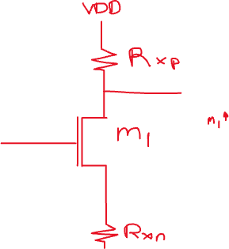

%

Hvad han har fortalt er,  
 at jeg ikke kan skrive det som en normal   
serie forbindelse,   
da transistoren booster den. Jeg brugte   
også den simplificerede formel for gainet.   
Jeg beskriver impedanserne i forhold til deres netværks.   
Nmos netværk: $R_{o-nmos}=\left[1+\left(g_{m_{1}}+g_{mb}\right)r_{O}\right]R_{S}+r_{O}$ $R_{o}-pmos=\frac{1}{gm_{3}}$ 
   
   
og Rout kan så findes som:

$R_{out}=R_{o-nmos}||R_{p-nmos}$

$R_{out}=\frac{1}{\frac{1}{\left[1+\left(g_{m_{1}}+g_{mb}\right)r_{O}\right]R_{S}+r_{O}}+\frac{1}{\frac{1}{gm_{3}}} }$ $R_{out}=\frac{1}{\frac{1}{\left[1+\left(g_{m_{1}}+g_{mb}\right)r_{O}\right]R_{S}+r_{O}}+g_{m3} }$

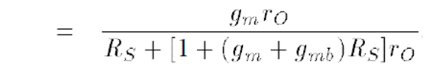Og så kan jeg bruge formlen for $G_{m}$ for $m_{1}$ i en common source konfiguration med source degeneration:

$G_{m}=\frac{g_{m1}r_{O}}{R_{s}+\left[1+\left(g_{m1}+g_{mb}\right)R_{s}\right]r_{o}}$

Så kan jeg få gain som:

$$A_{v}= -G_{m}·R_{out}=-\frac{g_{m1}r_{O}}{R_{s}+\left[1+\left(g_{m1}+g_{mb}\right)R_{s}\right]r_{o}}·\frac{1}{\frac{1}{\left[1+\left(g_{m_{1}}+g_{mb}\right)r_{O}\right]R_{S}+r_{O}}+g_{m3} }$$

$$A_{v}= -G_{m}·R_{out}=-\frac{g_{m1}r_{O}}{(R_{s}+\left[1+\left(g_{m1}+g_{mb}\right)R_{s}\right]r_{o}) \left(\frac{1}{\left[1+\left(g_{m_{1}}+g_{mb}\right)r_{O}\right]R_{S}+r_{O}}+g_{m3}\right) } \\ A_{v}= -G_{m}·R_{out}=-\frac{g_{m1}r_{O}}{ \left(\frac{R_{s}+\left[1+\left(g_{m1}+g_{mb}\right)R_{s}\right]r_{o}}{\left[1+\left(g_{m_{1}}+g_{mb}\right)r_{O}\right]R_{S}+r_{O}}+\left(R_{s}+\left[1+\left(g_{m1}+g_{mb}\right)R_{s}\right]r_{o}\right)g_{m3}\right) }$$